Министерство науки и высшего образования Российской Федерации

Федеральное государственное бюджетное образовательное учреждение высшего образования

«Рязанский государственный радиотехнический

университет имени В.Ф. Уткина»

Кафедра «ЭВМ»

Отчет о практической работе №2

«Отчеты об ошибках»

по дисциплине

«Сопровождение программных систем»

Выполнили:

Студенты группы 045

Анохин В.А.

Вашкулатов Н.А.

Проверили:

ст.пр.каф. ЭВМ Баранова С.Н.

**Цель работы**: изучение структуры отчетов об ошибках, их специфики и особенностей, получение навыков формирование грамотных отчетов об ошибках.

**Ход работы**

В ходе тестирования программы LR1Noise.exe были обнаружены следующие ошибки:

1. **Id:** LR1Noise_20240215_001

**Summary:** Ошибка сохранения файла при отсутствии обработанного изображения.

**Description:** Если пользователь попытается сохранить изображение раньше, чем обработает при помощи кнопок «Масштабирование», «Перенос» или «Поворот», то происходит ошибка, так как сохраняемое изображение не существует.

Ожидаемый результат: функция «Сохранить» не должна быть доступна до обработки изображения.

Фактический результат: функция «Сохранить» доступна и возникает необрабатываемое исключение (рисунок 1).

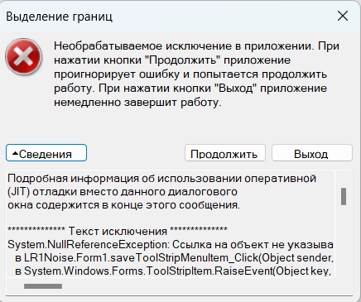

Рисунок 1 – Необрабатываемое исключение

**STR:** 1) Запустить приложение

2) Открыть меню файл

3)Выбрать пункт «Сохранить»

4)Ввести любое имя и нажать на кнопку «Сохранить»

**Reproducible:** всегда

**Severity:** средняя

**Priority:** высокий

**Symptom:** недружественное поведение

1. **Id:** LR1Noise_20240215_002

**Summary:** Не работает пункт меню «Закрыть»

**Description:** При нажатии на кнопку «Закрыть» ничего не происходит.

Ожидаемый результат: при нажатии на кнопку «Закрыть» приложение закроется.

**STR:** 1) Открыть меню файл

2)Выбрать пункт «Закрыть»

**Reproducible:** всегда

**Severity:** низкая

**Priority:** низкий

**Symptom:** нереализованная функциональность

1. **Id:** LR1Noise_20240215_003

**Summary:** Ошибка обработки изображения при отсутствии открытого файла.

**Description:** Если пользователь попытается обработать изображение при помощи кнопок «Масштабирование», «Перенос» или «Поворот» без открытого изображения, то происходит ошибка, так как изображение не существует.

Ожидаемый результат: функции «Сохранить» «Масштабирование», «Перенос» и «Поворот» не должны быть доступны до открытия изображения.

Фактический результат: функции «Сохранить» «Масштабирование», «Перенос» и «Поворот» доступны и возникает необрабатываемое исключение (рисунок 2).

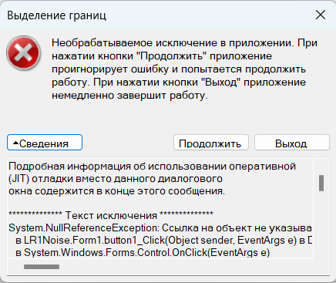

Рисунок 2 – Необрабатываемое исключение

**STR:** 1) Запустить приложение

2) Нажать на кнопку «Масштабирование», «Перенос» или «Поворот».

**Reproducible:** всегда

**Severity:** средняя

**Priority:** высокий

**Symptom:** недружественное поведение

1. **Id:** LR1Noise_20240215_004

**Summary:** Ошибка валидации текстовых данных.

**Description:** Если пользователь введет в поля ввода данные не являющиеся числами или ничего не введет и попытается обработать изображение при помощи кнопок «Масштабирование», «Перенос» или «Поворот», то возникнет необрабатываемое исключение.

Ожидаемый результат: перехват исключения и корректное отображение ошибки.

Фактический результат: выводится системное сообщение об ошибке (рисунок 3)

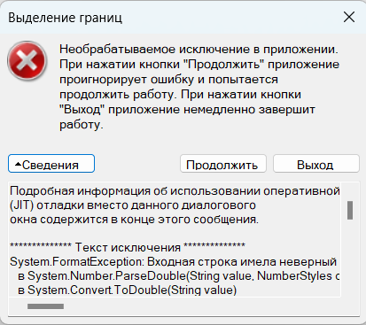

Рисунок 3 – Необрабатываемое исключение

**STR:** 1) Запустить приложение

2) Открыть изображение при помощи кнопки «Открыть» в меню файл.

3) Нажать на кнопку «Масштабирование», «Перенос» или «Поворот».

**Reproducible:** всегда

**Severity:** средняя

**Priority:** высокий

**Symptom:** недружественное поведение

1. **Id:** LR1Noise_20240215_005

**Summary:** Ошибка при повороте на отрицательную величину.

**Description:** Если пользователь введет в поле ввода «Угол поворота» отрицательное число и попытается обработать изображение при помощи кнопки «Поворот», то возникнет необрабатываемое исключение.

Ожидаемый результат: изображение поворачивается в противоположную сторону.

Фактический результат: возникает ошибка (рисунок 4)

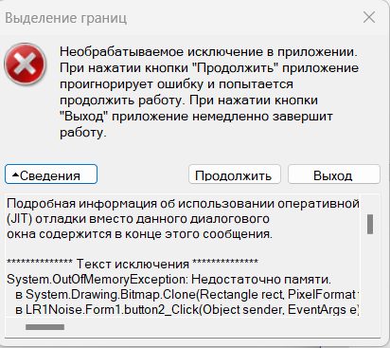

Рисунок 4 – Необрабатываемое исключение

**STR:** 1) Запустить приложение

2) Открыть изображение при помощи кнопки «Открыть» в меню файл.

3) Ввести в поле «Угол поворота» отрицательное число.

4) Нажать на кнопку «Поворот».

**Reproducible:** всегда

**Severity:** средняя

**Priority:** высокий

**Symptom:** нереализованная функциональность

**Вывод**: в ходе выполнения работы были изучены структуры отчетов об ошибках, их специфики и особенностей, получены навыки формирования грамотных отчетов об ошибках.